**QUẢN LÝ NHÀ THUỐC**

1. **Bài toán**

Xây dựng hệ thống quản lý tiệm thuốc cho dược sĩ và nhà quản lý tiệm thuốc nhằm tin học hóa trong việc quản lý.

1. **Quy trình nghiệp vụ**

**QUY TRÌNH MUA THUỐC**

**Yêu cầu:** Đảm bảo thuốc mua đạt tiêu chuẩn chất lượng, đáp ứng kịp thời, đúng đủ theo nhu cầu, đúng quy chế hiện hành.

**Phạm vi áp dụng:** Các loại thuốc nhập vào nhà thuốc.

**Đối tượng thực hiện:** Dược sĩ phụ trách nhà thuốc.

**QUY TRÌNH:**

1. **Lập kế hoạch mua thuốc:**

* Kế hoạch mua thuốc bao gồm:
  + Các kế hoạch mua hàng thường kỳ (Hàng tuần, hàng tháng, hàng quý, đột xuất).
* Khi lập kế hoạch phải căn cứ vào:
  + Danh mục thuốc thiết yếu.
  + Lượng hàng tồn tại nhà thuốc.
  + Khả năng tài chính của nhà thuốc.
  + Cơ cấu bệnh tật, nhu cầu thị trường trong kỳ kinh doanh.

1. **Giao dịch mua thuốc:**

***Lựa chọn nhà phân phối:***

* Các nguồn để nắm bắt thông tin về nhà phân phối:
  + Các cơ quan quản lý Nhà nước về y tế: Bộ Y tế, Sở Y tế TP,...
  + Các phương tiện truyền thông đại chúng: Báo, đài, truyền hình, tờ rơi,…
  + Qua người giới thiệu thuốc, nhân viên bán hàng, người trung gian.
  + Qua kiểm tra điều kiện kinh doanh thực tế.
  + Qua liên lạc điện thoại hoặc tham quan trực tiếp.
* Những thông tin về nhà sản xuất, nhà cung ứng cần được tìm hiểu:
  + Có đủ t­ư cách pháp nhân, có uy tín trên thị trường.
  + Chính sách giá cả, chính sách phân phối, phương thức thanh toán phù hợp.
  + Chất l­ượng dịch vụ:
    - Đáp ứng được yêu cầu bảo quản hàng hóa;
    - Có đủ các điều kiện bảo quản trong quá trình vận chuyển;
    - Thái độ dịch vụ tốt (đáp ứng đơn hàng nhanh, dịch vụ chăm sóc khách hàng chu đáo).
* Lập “Danh mục các nhà phân phối”: Điện thoại, địa chỉ, ng­ười liên hệ bằng phần mềm quản lý.
* Các thông tin về sản phẩm do nhà cung cấp giới thiệu cần được tìm hiểu:
  + Nhà phân phối phải cung cấp giấy ĐĐKKDT.
  + Phải đ­ược phép l­ưu hành trên thị trư­ờng, có số đăng ký.
  + Có chất lượng đảm bảo: Đã qua kiểm nghiệm, có công bố tiêu chuẩn chất lượng,…

***Đàm phán, thỏa thuận, ký hợp đồng,…***

***Lập đơn đặt hàng***

***Gửi đơn hàng trực tiếp hoặc email, fax, điện thoại,…***

***Kiểm nhận hàng:***

* Dược sĩ phụ trách nhà thuốc chịu trách nhiệm kiểm tra chất lượng thuốc khi nhập hàng.
* Kiểm tra chủng loại, tên thuốc, hàm lượng, số lô, hạn dùng phải chính xác trên hóa đơn và trên thực tế. Nếu không sai lệch, đề nghị chỉnh sửa lại hóa đơn (tạm nhận hàng, chưa nhập vào nhà thuốc) hoặc không nhận đơn hàng này.
* Không nhận thuốc kém chất lượng, thuốc có bao bì hỏng, rách, không còn khả năng bảo vệ thuốc hoặc không thể hiện đầy đủ thông tin về sản phẩm đó.
* Nếu nhận thấy thuốc đạt chất lượng, hóa đơn chứng từ phù hợp thì cho tiến hành nhận hàng, nhập thông tin mua hàng vào excel, sổ sách?

***Hình thức lưu trữ****:* Ghi lại vào file excel.

**QUY TRÌNH BÁN THUỐC THEO ĐƠN**

**Yêu cầu:** Đảm bảo bán thuốc và hướng dẫn sử dụng thuốc bán theo đơn hợp lý, an toàn và đúng quy chế chuyên môn.

**Phạm vi áp dụng:** Các mặt hàng có trong danh mục thuốc bán theo đơn có tại nhà thuốc.

**Đối tượng thực hiện:** Dược sĩ phụ trách nhà thuốc.

**QUY TRÌNH:**

* 1. **Tiếp đón và chào hỏi khách hàng**
  2. **Kiểm tra đơn thuốc:**
* Tính hợp lệ của đơn thuốc:
  + Đơn thuốc đúng theo mẫu đã quy định (theo Quy chế kê đơn)
  + Có đủ tên, chữ ký, địa chỉ, dấu phòng khám/ bệnh viện của bác sĩ.
  + Đơn thuốc còn trong thời hạn mua thuốc (05 ngày kể từ ngày kê đơn)
* Các cột, mục khác ghi đúng quy định:
  + Kiểm tra tên, tuổi, địa chỉ bệnh nhân.
  + Kiểm tra tên thuốc, nồng độ, hàm lượng, số lượng, cách dùng, liều dùng, cách phối hợp.
  1. **Lựa chọn thuốc:**
     1. ***Trường hợp đơn thuốc kê tên biệt dược:***
* Bán theo đúng biệt dược đã kê trong đơn.
* Trường hợp tại nhà thuốc không có biệt dược kê trong đơn hoặc khi khách hàng yêu cầu được tư vấn để lựa chọn thuốc phù hợp với điều kiện của mình thì chuyển sang mục 4.3.2.
  + 1. ***Trường hợp đơn thuốc kê tên gốc hoặc khi có yêu cầu tư vấn, giới thiệu thuốc:***
* Dược sĩ Đại học mới đủ thẩm quyền tư vấn và thay thế thuốc đã kê trong đơn.
* Giới thiệu các biệt dược (cùng thành phần, hàm lượng, cùng dạng bào chế, tác dụng, chỉ định) kèm theo giá của từng loại để khách hàng tham khảo, và tự chọn loại thuốc phù hợp với khả năng kinh tế của mình.
* Ghi rõ tên thuốc, số lượng đã thay thế vào đơn thuốc.
  1. **Lập phiếu tính tiền – Báo giá – Thu tiền:**
* Nhập đơn thuốc vào file excel, báo giá trị đơn thuốc với khách hàng. Tùy theo quyết định của khách hàng mà nhân viên nhà thuốc xử lý theo các trường hợp sau:

***4.4.1 Khách hàng mua một phần đơn thuốc:***

* Chỉnh lại số lượng bán hàng trong excel.
* Báo lại giá trị đơn thuốc với khách hàng sau khi chỉnh số lượng bán.
* Ghi số lượng thuốc đã bán vào đơn thuốc.
* In phiếu tính tiền.
* Thu tiền.

***4.4.2 Khách hàng mua đủ đơn thuốc:***

* Ghi số lượng thuốc đã bán vào đơn.
* In phiếu tính tiền.
* Thu tiền.

**Lấy thuốc theo đơn:**

* Lấy thuốc theo hóa đơn.
* Cho vào các bao, gói, ghi rõ tên thuốc, nồng độ, hàm lượng, cách dùng, thời gian dùng của từng thuốc theo đơn đã kê.
  1. **Hướng dẫn cách dùng, giao thuốc cho khách hàng:**
* Hướng dẫn, giải thích cho khách hàng về tác dụng, chỉ định, chống chỉ định, tác dụng không mong muốn, liều lượng và cách dùng thuốc.
* Giao hàng.
* Cám ơn khách hàng.
  1. **Giữ bí mật thông tin khách hàng:**
* Dược sĩ phụ trách nhà thuốc và nhân viên nhà thuốc tuyệt đối không tiết lộ thông tin cá nhân cũng như thông tin sức khỏe của khách hàng với người khác (trừ khi có yêu cầu của cơ quan chức năng).

**QUY TRÌNH BÁN THUỐC KHÔNG THEO THEO ĐƠN**

**Yêu cầu:** Đảm bảo bán thuốc, giới thiệu và tư vấn sử dụng thuốc bán không theo đơn hợp lý, an toàn và đúng quy chế chuyên môn.

**Phạm vi áp dụng:** Các thuốc bán không theo đơn tại nhà thuốc.

**Đối tượng thực hiện:** Dược sĩ phụ trách nhà thuốc.

**QUY TRÌNH:**

* 1. **Tiếp đón và chào hỏi khách hàng**
  2. **Tìm hiểu các thông tin về việc sử dụng thuốc của khách hàng:**
     1. ***Trường hợp khách hàng hỏi mua một loại thuốc cụ thể:***
* Tìm hiểu :
  + Thuốc có thuốc danh mục thuốc phải kê đơn hay không.
  + Thuốc được mua dùng để chữa bệnh/ triệu chứng gì?
  + Đối tượng dùng thuốc? (Giới tính, tuổi, tình trạng sức khỏe, có đang bị mắc các bệnh mãn tính nào không? đang dùng thuốc gì? Hiệu quả? Tác dụng không mong muốn?...).
  + Đã dùng thuốc này lần nào chưa? Hiệu quả?
* Xác định việc sử dụng thuốc để điều trị bệnh/ triệu chứng bệnh nhân đang mắc là đúng hay không đúng?
  + 1. ***Trường hợp khách hàng hỏi và tư vấn điều trị một số chứng/ bệnh thông thường:***
* Tìm hiểu:
  + Ai? (Tuổi, giới tính,…) mắc chứng/ bệnh gì? Biểu hiện? Thời gian mắc chứng/ bệnh? Chế độ sinh hoạt, dinh dưỡng?
  + Bệnh nhân có đang mắc bệnh mãn tính gì? đang dùng thuốc gì?,…
  + Bệnh nhân đã dùng những thuốc gì để điều trị bệnh/ triệu chứng này? Dùng như thế nào? Hiệu quả?
  1. **Đưa ra những lời khuyên đối với từng bệnh nhân cụ thể:**
* Nếu việc sử dụng thuốc của bệnh nhân chưa đúng hoặc chưa phù hợp: Giải thích, tư vấn và hướng dẫn khách hàng chuyển sang loại thuốc khác đúng và phù hợp hơn. Trong trường hợp cần thiết, khuyên bệnh nhân đi khám và mua theo đơn của bác sĩ.
* Trao đổi, đưa ra lời khuyên về chế độ sinh hoạt, dinh dưỡng phù hợp với từng đối tượng, từng chứng/ bệnh cụ thể.
* Cung cấp các thông tin cụ thể về thuốc phù hợp với khách hàng để khách hàng lựa chọn.
  1. **Lập phiếu tính tiền, báo giá, thu tiền:**
* Nhập tên thuốc, số lượng vào file excel.
* Báo giá trị phiếu tính tiền đến khách hàng.
* In phiếu tính tiền.
* Thu tiền.
  1. **Lấy thuốc:**
* Lấy thuốc khách hàng đã chọn.
* Cho vào các bao, gói, ghi rõ: Tên thuốc, nồng độ, hàm lượng, liều dùng, cách dùng, thời gian dùng của từng thuốc.
  1. **Hướng dẫn cách dùng:**
* Hướng dẫn, giải thích cho khách hàng về tác dụng, chỉ định, chống chỉ định, tác dụng không mong muốn, liều lượng và cách dùng thuốc.
* Cảm ơn khách hàng.
  1. **Giữ bí mật thông tin khách hàng:**
* Dược sĩ phụ trách nhà thuốc và nhân viên nhà thuốc tuyệt đối không tiết lộ thông tin cá nhân cũng như thông tin sức khỏe của khách hàng với người khác (trừ khi có yêu cầu của cơ quan chức năng).

**GIẢI QUYẾT ĐỐI VỚI THUỐC BỊ KHIẾU NẠI HOẶC THU HỒI**

**Yêu cầu:** Hướng dẫn thu hồi khẩn trương, triệt để các thuốc bị khiếu nại hoặc thu hồi đã được kết luận là hàng không đạt tiêu chuẩn chất lượng.

**Phạm vi áp dụng:** Áp dụng trong các trường hợp:

* + Nhận được thông báo, công văn thu hồi của cơ quan quản lý nhà nước về y tế, nhà cung cấp.
  + Nhà thuốc tự phát hiện có hàng không đạt tiêu chuẩn chất lượng.
* Thuốc thu hồi bao gồm:
  + Thuốc mới mua chưa nhập vào nhà thuốc.
  + Thuốc lưu tại nhà thuốc.
  + Thuốc đã bán tại nhà thuốc nhưng khách hàng biết thông tin về thuốc thu hồi và đem trả lại.
  + Thuốc do khách hàng khiếu nại yêu cầu trả lại.

**Đối tượng thực hiện:** Dược sỹ phụ trách nhà thuốc.

**GIẢI THÍCH TỪ NGỮ:**

* TCCL: Tiêu chuẩn chất lượng.
* QLCL: Quản lý chất lượng.

**QUY TRÌNH:**

Sau khi nhận được công văn thu hồi của cơ quan quản lý nhà nước về y tế, nhà cung cấp hoặc phát hiện có hàng không đạt TCCL tại đơn vị:

* 1. **Dược sĩ phụ trách nhà thuốc ra thông báo:**
* Ngừng nhập, ngừng bán mặt hàng phải thu hồi tại nhà thuốc.
* Thông báo tới các khách hàng và các nhân viên có liên quan để thu hồi hàng.
* Truy tìm dữ liệu bán hàng bằng phần mềm, truy xuất tên tuổi, địa chỉ những khách hàng đã mua lô hàng cần thu hồi.
* Thông báo qua đường bưu điện, điện thoại đến các khách hàng.
* Đối với khách hàng mua lẻ cần trả lại hàng thu hồi: Nhà thuốc nhận hàng trả lại tại nhà thuốc.
  1. **Thực hiện kiểm tra, rà soát hàng tồn thực tế và tồn theo số liệu quản lý trên máy:**
* Kiểm tra tại nhà thuốc: Xác nhận các thông tin về hàng thu hồi tại nhà thuốc.
  1. **Tiếp nhận hàng trả về:**
     1. ***Thu hồi hàng tại nhà thuốc:*** Căn cứ vào thông báo thu hồi đã có chữ ký xác nhận của Dược sĩ phụ trách nhà thuốc.
     2. ***Đối với hàng đã bán cho khách hàng:***
* Nguyên tắc:
  + Hàng đã bán cho khách hàng: chỉ được nhận trả lại khi đã có sự đồng ý của Dược sĩ phụ trách nhà thuốc.
  + Hàng trả về: Phải có hóa đơn hoặc chứng từ bán hàng kèm theo.
  + Trường hợp hàng trả lại là hàng không đạt tiêu chuẩn chất lượng: Phải có chữ ký xác nhận tình trạng và số lượng của Dược sĩ phụ trách nhà thuốc.
  + Trường hợp hàng trả về do nhầm lẫn về giao nhận hàng: Phải còn bao bì nguyên vẹn, không bị biến đổi chất lượng do lỗi bảo quản của của khách hàng.
* Các bước thực hiện:
  + Nhân viên bán hàng:
    - Tiếp nhận hàng trả về nhà thuốc theo những nguyên tắc nêu trên.
    - Kiểm tra, xác định hàng trả về đúng là hàng của nhà thuốc:
      * Đối chiếu với các chứng từ về: Số hóa đơn, chứng từ, số lô, hạn dùng…
      * Các đặc điểm nhận biết riêng hàng của nhà thuốc (nếu có).
    - Kiểm tra chất lượng hàng trả lại.
    - Sau khi hoàn thành các bước trên, hai bên giao nhận hàng ký xác nhận vào phiếu xuất trả hàng.
    - Sắp xếp hàng vào nhà thuốc:
      * Nếu hàng trả lại đạt TCCL cảm quan và còn hạn dùng trên 3 tháng: Phân loại, chuyển hàng nhận trả lại vào nhà thuốc theo đúng vị trí được quy định.
      * Nếu là hàng thu hồi, hàng không đạt TCCL hoặc hàng có hạn sử dụng còn lại dưới 3 tháng: Chuyển vào khu vực riêng biệt, gắn nhãn “Hàng chờ xử lý”.
    - Làm báo cáo tổng kết hàng thu hồi, hàng trả về.
  1. **Tổng hợp số liệu, ra quyết định xử lý hàng thu hồi:**
* Nhân viên nhà thuốc:
  + Tổng hợp số liệu, làm báo cáo thu hồi thuốc không đạt tiêu chuẩn chất lượng.
  + Chuyển Dược sĩ phụ trách nhà thuốc để đưa ra biện pháp xử lý.
* Dược sĩ phụ trách nhà thuốc thực hiện:
  + Quyết định xử lý: Liên hệ bên bán để trả lại hàng hoặc cho hủy hàng.
  + Ký tên vào báo cáo thu hồi.
  1. **Gửi báo cáo và lưu hồ sơ thu hồi:**
* Nhân viên nhà thuốc thực hiện:
  + Gửi báo cáo tới Công ty phân phối đúng thời hạn, đúng qui định
  + Lưu hồ sơ thu hồi gồm:
    - Công văn thu hồi.
    - Phiếu xác nhận hàng thu hồi có tại nhà thuốc.
    - Bản tổng kết thu hồi hàng trả về.
    - Bản sao:
      * Hóa đơn xuất trả hàng cho đơn vị bán (nếu có).
      * Biên bản hủy hàng (nếu có).
* Dược sĩ phụ trách nhà thuốc: Lưu các chứng từ xuất nhập hàng theo các quy định hiện hành của Bộ Tài chính.

**QUY TRÌNH SẮP XẾP TRÌNH BÀY**

**Yêu cầu:** Hướng dẫn bảo quản hàng hóa đúng quy định, đúng quy chế, có thẩm mỹ, đảm bảo chất lượng hàng hóa tốt.

**Phạm vi áp dụng:** Các loại hàng hoá có tại nhà thuốc.

**Đối tượng thực hiện:** Dược sĩ phụ trách nhà thuốc.

**QUY TRÌNH:**

* 1. **Phân chia khu vực sắp xếp:**

***1.1 Theo từng ngành hàng riêng biệt:***

Dược phẩm, Thực phẩm chức năng, Mỹ phẩm, Hàng hóa, Thiết bị y tế.

* 1. ***Theo yêu cầu bảo quản đặc biệt đối với một số loại thuốc:***
  + Thuốc bảo quản ở điều kiện bình thường.
  + Thuốc cần bảo quản ở điều kiện đặc biệt: Cần bảo quản ở nhiệt độ đặc biệt; cần tránh ánh sáng; hàng dễ bay hơi; có mùi; dễ phân hủy...
  1. ***Theo yêu cầu của các qui chế, qui định chuyên môn hiện hành:***
  + Các thuốc hướng tâm thần (nếu có): Phải sắp xếp riêng, trong các tủ hoặc ngăn tủ riêng có khóa chắc chắn, bảo quản và quản lý theo các quy chế chuyên môn.
  + Thuốc kê đơn phải bảo quản tại khu vực thuốc kê đơn, trên quầy/tủ có dán nhãn “Thuốc kê đơn”
  + Hàng chờ xử lý: Xếp vào khu vực biệt trữ, có nhãn “Hàng chờ xử lý”.
  1. **Sắp xếp,trình bày hàng hóa trên các giá, tủ:**
* Sắp xếp hàng hóa theo các nguyên tắc nhất định; nguyên tắc sắp xếp như sau: Theo nhóm tác dụng dược lý, dạng thuốc.
* Sắp xếp đảm bảo: Dễ tìm, dễ lấy, dễ thấy, dễ kiểm tra.
  + Gọn gàng, ngay ngắn, có thẩm mỹ, không xếp lẫn lộn giữa các mặt hàng,...
  + Nhãn hàng (Chữ, số, hình ảnh,..) trên các bao bì: Quay ra ngoài, thuận chiều nhìn của khách hàng.
* Sắp xếp theo nguyên tắc FEFO và FIFO và đảm bảo chất lượng hàng:
  + FEFO: Hàng có hạn dùng còn lại ngắn hơn xếp ra ngoài, hạn dùng dài hơn xếp vào trong.
  + FIFO: Hàng nhập trước xuất trước (nếu có cùng số lô, hạn dùng).
  + Khi bán lẻ: Bán hết hộp đã mở trước, mở hộp nguyên sau: Tránh tình trạng mở nhiều hộp thuốc một lúc.
* Chống đổ vỡ hàng:
  + Hàng nặng để dưới, nhẹ để trên.
  + Các mặt hàng dễ vỡ như chai, lọ, ống tiêm truyền,… để ở trong, không xếp chồng lên nhau.
  1. **Sắp xếp các tài liệu, văn phòng phẩm, tư trang.**
* Các sổ, sách, giấy tờ, tài liệu tham khảo chuyên môn:
  + Phải được phân loại, bảo quản cẩn thận, sạch sẽ (theo quy định), ghi nhãn.
  + Sắp xếp trên ngăn tủ riêng.
* Các tờ quảng cáo, giới thiệu thuốc (Có phiếu tiếp nhận công văn cho phép quảng cáo) phải được sắp xếp gọn gàng, để đúng nơi quy định.
* Văn phòng phẩm, dụng cụ phục vụ cho bán hàng, vệ sinh, tư trang phải sắp xếp gọn gàng, để đúng nơi quy định.
* Tư trang: Không để trong khu vực quầy thuốc

1. **Các chức năng**

Dược sĩ: - Quản lý thông tin thuốc: tên thuốc, công dụng, thành phần…

* Tra cứu thông tin thuốc
* Thực hiện giao dịch: Mua bán thuốc.
* Tạo hóa đơn nếu khách hàng yêu cầu
* Tạo báo cáo kiểm kê: báo cáo doanh thu theo ngày, tháng, báo cáo tồn kho

Nhà quản lý tiệm thuốc:

* Quản lý thông tin thuốc
* Tra cứu thông tin thuốc
* Quản lý thông tin dược sĩ
* Thực hiện giao dịch: Mua bán thuốc
* Tạo hóa đơn
* Tạo báo cáo kiểm kê: báo cáo doanh thu theo ngày, tháng, báo cáo tồn kho.

1. **User case**

**4.1 User case tổng**

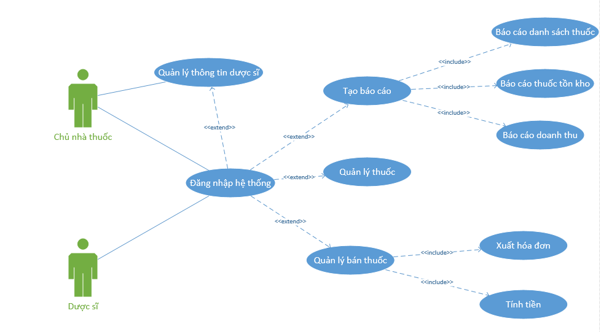

|  |  |  |
| --- | --- | --- |
| STT | Tên chức năng | Mô tả |
| 1 | Đăng nhập | Quản lý việc người dùng đăng nhập vào phần mềm để sử dụng. |
| 2 | Quản lý người dùng | Chức năng quản lý tài khoản người dùng, bao gồm các chức năng thêm, xóa sửa người dùng |
| 3 | Quản lý thuốc | Chức năng quản lý thuốc trong cửa hang bao gồm các chức năng thêm, xóa, sửa thông tin, tra cứu thuốc. |
| 4 | Quản lý bán thuốc | Chức năng này thực hiện việc tính toán số tiền cần thu của người dùng và cập nhật lại số thuốc trong kho. Và xuất hóa đơn khi khách hàng yêu cầu. |
| 5 | Tạo báo cáo | Tạo báo cáo danh mục thuốc, số lượng thuốc tồn kho, báo cáo doanh thu khi có yêu cầu. |
| 6 | Quản lý doanh thu | Chức năng này thực hiện việc tính toán doanh thu cảu cửa hàng theo các khoảng thời gian và xuất báo cáo khi cần thiết. |
| 7 | Quản lý thuốc tồn kho | Chức năng này sẽ liệt kê các loại thuốc còn tồn kho để người dùng có kế hoạch thanh lý thuốc. |

**4.2 User case quản lý thuốc**

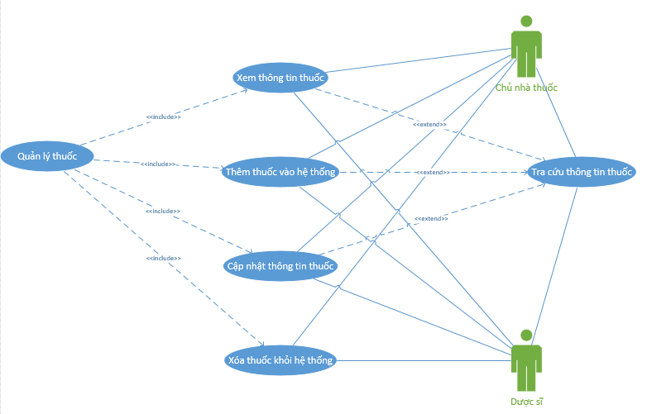

#### **4.2.1 Use-case Xem, tra cứu thông tin thuốc**

1. **Tóm tắt**

* Nhà quản lý và dược sĩ của nhà thuốc sử dụng use-case.
* Dùng use-case để xem và tra cứu thông tin thuốc

1. **Các dòng sự kiện**

* Dòng sự kiện chính
* Use case này bắt đầu khi người dùng muốn xem thông tin thuốc
* Người dùng vào mục Quản lí thuốc, tra cứu thuốc mà actor muốn xem.
* Danh sách thuốc hiện lên và actor nhập tên thuốc mà mình muốn xem.
* Nếu người dùng muốn xem thông tin chi tiếtcủa thuốc thì double click chuột vào tên thuốc mà mình muốn xem. Thì thông tin chi tiết về thuốc sẽ hiện lên.
* Chọn nút thoát khỏi Form quản lý thuốc, người dùng trở về trang chủ.
* Dòng sự kiện khác

Không có

1. **Các yêu cầu đặc biệt**

* Actor chỉ được xem thông tin chi tiết về thuốc không được quyền chỉnh sửa hay xóa thuốc nếu không có tài khoản.

1. **Trạng thái hệ thống khi bắt đầu thực hiện use case**

* Actor không cần đăng nhập

1. **Trạng thái hệ thống sau khi thực hiện use case**

* Nếu Use case thành công thì người dùng sẽ xem được thông tin của thuốc. Ngược lại trạng thái của hệ thống không đổi.

1. **Điểm mở rộng : Không có**

#### **4.2.2 Use-case thêm thuốc vào hệ thống**

1. **Tóm tắt**

* Nhà quản lý và dược sĩ của nhà thuốc sử dụng use-case.
* Dùng use-case để thêm thông tin của thuốc mới

1. **Các dòng sự kiện**

* Dòng sự kiện chính
* Use case này bắt đầu khi người dùng muốn thêm thuốc vào hệ thống.
* Nhấn vào Quản lí thuốc, sau đó ấn “Thêm”, form thêm thuốc sẽ hiện lên
* Người dùng nhập đầy đủ thông tin thuốc vào form theo yêu cầu.
* Nếu người dùng nhập thông tin hợp lệ, thì hệ thống sẽ lưu thông tin thuốc mới vào hệ thống.
* Chọn nút thoát khỏi Form quản lý thuốc, người dùng trở về trang chủ.
* Dòng sự kiện khác

Nếu thông tin người dùng nhập vào không hợp lệ, hệ thống sẽ không tiến hành thêm thuốc và đưa ra cảnh báo yêu cầu nhập lại hợp lệ.

1. **Các yêu cầu đặc biệt**

* Khi có yêu cầu của chủ nhà thuốc.

1. **Trạng thái hệ thống khi bắt đầu thực hiện use case**

* Người được phép sử dụng use case này buộc phải đăng nhập vào hệ thống.

1. **Trạng thái hệ thống sau khi thực hiện use case**

* Nếu Use case thành công thì người dùng sẽ thêm được thông tin thuốc và hệ thống. Ngược lại trạng thái của hệ thống không đổi.

1. **Điểm mở rộng** : Không có

#### **4.2.3** **Use-case cập nhật thông tin thuốc**

1. **Tóm tắt**

* Nhà quản lý và dược sĩ của nhà thuốc sử dụng use-case.
* Dùng use-case để cập nhật thêm thông tin của thuốc trong hệ thống.

1. **Các dòng sự kiện**

* Dòng sự kiện chính
* Use case này bắt đầu khi người dùng muốn sửa thông tin thuốc.
* Nhấn vào Quản lí thuốc, chọn thuốc cần sửa. Thông tin chi tiết của thuốc được chọn sẽ hiện ra, sau đó chỉnh sửa thông tin cho thuốc theo yêu cầu.
* Sau khi người dùng sửa thông tin cần sửa thì ấn vào nút “ Sửa”
* Nếu người dùng cập nhật thông tin thành công, thì hệ thống sẽ lưu thông tin nhân viên vào hệ thống và có message thông báo.
* Chọn nút thoát khỏi Form quản lý thuốc, người dùng trở về trang chủ.
* Dòng sự kiện khác

Không có

1. **Các yêu cầu đặc biệt**

* Không có.

1. **Trạng thái hệ thống khi bắt đầu thực hiện use case**

* Người được phép sử dụng use case này buộc phải đăng nhập vào hệ thống.

1. **Trạng thái hệ thống sau khi thực hiện use case**

* Nếu Use case thành công thì hệ thống sẽ đưa ra thông báo là thành công và thông tin được cập nhật
* Ngược lại trạng thái của hệ thống không đổi.

1. **Điểm mở rộng** : Không có

#### **Use-case xóa thuốc ra khỏi hệ thống**

1. **Tóm tắt**

* Nhà quản lý và dược sĩ của nhà thuốc sử dụng use-case.
* Dùng use-case để xóa thuốc khỏi hệ thống.

1. **Các dòng sự kiện**

* Dòng sự kiện chính
* Use case này bắt đầu khi người dùng muốn xóa một thuốc ra khỏi hệ thống.
* Nhấn vào Quản lí thuốc, chọn thuốc muốn xóa.
* Sau đó người dùng thì ấn vào nút “ Xóa”
* Chọn nút thoát khỏi Form quản lý thuốc, người dùng trở về trang chủ.
* Dòng sự kiện khác

Không có

1. **Các yêu cầu đặc biệt**

* Không có.

1. **Trạng thái hệ thống khi bắt đầu thực hiện use case**

* Người được phép sử dụng use case này buộc phải đăng nhập vào hệ thống.

1. **Trạng thái hệ thống sau khi thực hiện use case**

* Nếu Use case thành công thì người dùng sẽ xóa được thuốc đã chọn và có message thông báo. Dữ liệu sẽ được cập nhật xuống dưới database.
* Ngược lại trạng thái của hệ thống không đổi.

1. **Điểm mở rộng** : Không có
   1. **Quản lý người dùng**

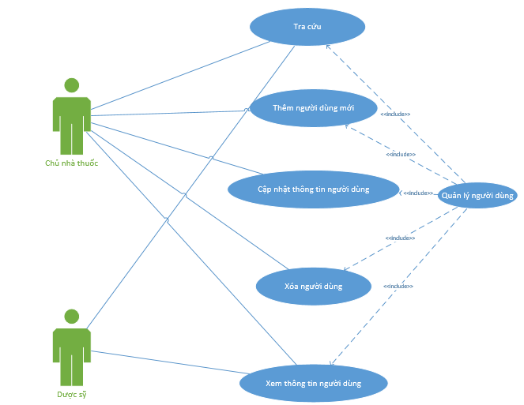

#### **Use-case Xem, tra cứu thông tin người dùng**

1. **Tóm tắt**

* Nhà quản lý và dược sĩ của nhà thuốc sử dụng use-case.
* Dùng use-case để xem và tra cứu thông tin người dùng

1. **Các dòng sự kiện**

* Dòng sự kiện chính
* Use case này bắt đầu khi người dùng muốn xem thông tin cá nhân.
* Người dùng vào mục Quản lí người dùnn, tra cứu người dùng mà actor muốn xem.
* Danh sách người dùng hiện lên và actor nhập tên người dùng mà mình muốn xem.
* Nếu người dùng muốn xem thông tin chi tiết của người dùng thì double click chuột vào tên người mà mình muốn xem. Thì thông tin chi tiết về người dùng sẽ hiện lên.
* Chọn nút thoát khỏi Form quản lý người dùng, người dùng trở về trang chủ.
* Dòng sự kiện khác

Không có

1. **Các yêu cầu đặc biệt**

* Actor chỉ được xem thông tin chi tiết về người dùng không được quyền chỉnh sửa hay xóa thông tin của người dùng nếu không phài là tài khoản admin(quản lý nhà thuốc).

1. **Trạng thái hệ thống khi bắt đầu thực hiện use case**

* Actor cần đăng nhập

1. **Trạng thái hệ thống sau khi thực hiện use case**

* Nếu Use case thành công thì người dùng sẽ xem được thông tin của người dùng. Ngược lại trạng thái của hệ thống không đổi.

1. **Điểm mở rộng : Không có**

#### **4.2.2 Use-case thêm mới người dùng vào hệ thống**

1. **Tóm tắt**

* Nhà quản lý của nhà thuốc sử dụng use-case.
* Dùng use-case để thêm thông tin của một người dùng mới.

1. **Các dòng sự kiện**

* Dòng sự kiện chính
* Use case này bắt đầu khi người dùng muốn thêm một người dùng mới vào hệ thống.
* Nhấn vào Quản lí người dùng, sau đó ấn “Thêm”, form thêm thêm người dùng sẽ hiện lên.
* Người dùng nhập đầy đủ thông tin người dùng vào form theo yêu cầu.
* Nếu người dùng nhập thông tin hợp lệ, thì hệ thống sẽ lưu thông tin người dùng mới vào hệ thống.
* Chọn nút thoát khỏi Form quản lý người dùng, người dùng trở về trang chủ.
* Dòng sự kiện khác

Nếu thông tin người dùng nhập vào không hợp lệ, hệ thống sẽ không tiến hành thêm thuốc và đưa ra cảnh báo yêu cầu nhập lại hợp lệ.

1. **Các yêu cầu đặc biệt**

* Không có

1. **Trạng thái hệ thống khi bắt đầu thực hiện use case**

* Người được phép sử dụng use case này buộc phải đăng nhập vào hệ thống với quyền admin.

1. **Trạng thái hệ thống sau khi thực hiện use case**

* Nếu Use case thành công thì người dùng sẽ thêm được thông tin người dùng vào hệ thống. Ngược lại trạng thái của hệ thống không đổi.

1. **Điểm mở rộng** : Không có

#### **4.2.3** **Use-case cập nhật thông tin người dùng**

1. **Tóm tắt**

* Nhà quản lý của nhà thuốc sử dụng use-case.
* Dùng use-case để cập nhật thêm thông tin của người dùng trong hệ thống.

1. **Các dòng sự kiện**

* Dòng sự kiện chính
* Use case này bắt đầu khi người dùng muốn sửa thông tin cá nhân thì thông báo với quản lý để quản lý tiến hành thay đổi.
* Nhấn vào Quản lí người dùng, chọn người dùng cần sửa. Thông tin chi tiết của người dùng được chọn sẽ hiện ra, sau đó chỉnh sửa thông tin cho người dùng theo yêu cầu.
* Sau khi người dùng sửa thông tin cần sửa thì ấn vào nút “ Sửa”
* Nếu người dùng cập nhật thông tin thành công, thì hệ thống sẽ lưu thông tin nhân viên vào hệ thống và có message thông báo.
* Chọn nút thoát khỏi Form quản lý người dùng, người dùng trở về trang chủ.
* Dòng sự kiện khác

Không có

1. **Các yêu cầu đặc biệt**

* Không có.

1. **Trạng thái hệ thống khi bắt đầu thực hiện use case**

* Người được phép sử dụng use case này buộc phải đăng nhập vào hệ thống với quyền admin.

1. **Trạng thái hệ thống sau khi thực hiện use case**

* Nếu Use case thành công thì hệ thống sẽ đưa ra thông báo là thành công và thông tin được cập nhật
* Ngược lại trạng thái của hệ thống không đổi.

1. **Điểm mở rộng** : Không có

#### **Use-case xóa người dùng ra khỏi hệ thống**

1. **Tóm tắt**

* Nhà quản lý của nhà thuốc sử dụng use-case.
* Dùng use-case để xóa người dùng khỏi hệ thống.

1. **Các dòng sự kiện**

* Dòng sự kiện chính
* Use case này bắt đầu khi người dùng muốn xóa một người dùng ra khỏi hệ thống.
* Nhấn vào Quản lí người dùng, chọn người dùng muốn xóa.
* Sau đó người dùng thì ấn vào nút “ Xóa”
* Chọn nút thoát khỏi Form quản lý người dùng, người dùng trở về trang chủ.
* Dòng sự kiện khác

Không có

1. **Các yêu cầu đặc biệt**

* Không có.

1. **Trạng thái hệ thống khi bắt đầu thực hiện use case**

* Người được phép sử dụng use case này buộc phải đăng nhập vào hệ thống.

1. **Trạng thái hệ thống sau khi thực hiện use case**

* Nếu Use case thành công thì người dùng sẽ xóa được người dùng đã chọn và có message thông báo. Dữ liệu sẽ được cập nhật xuống dưới database.
* Ngược lại trạng thái của hệ thống không đổi.

1. **Điểm mở rộng** : Không có
   1. **Quản lý bán thuốc**

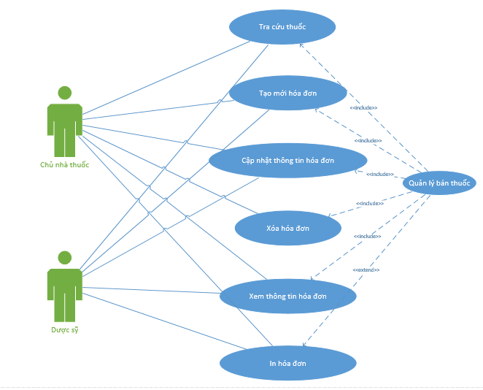

* 1. **Tạo báo cáo**

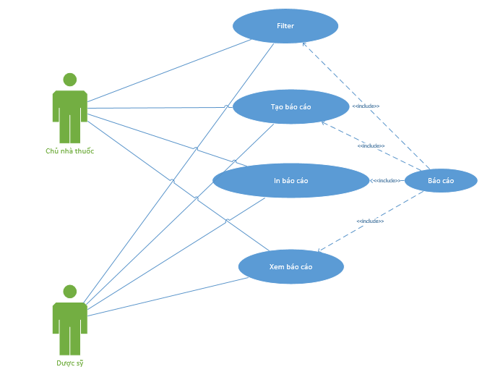

1. **Sequense Diagram**

**5.1 Thêm một record mới (thuốc)**

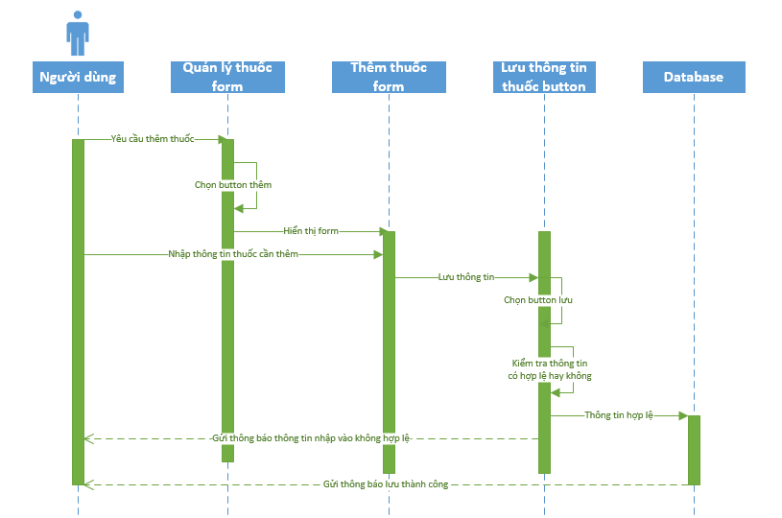

**5.2 Cập nhật thông tin cho một record mới (thuốc)**

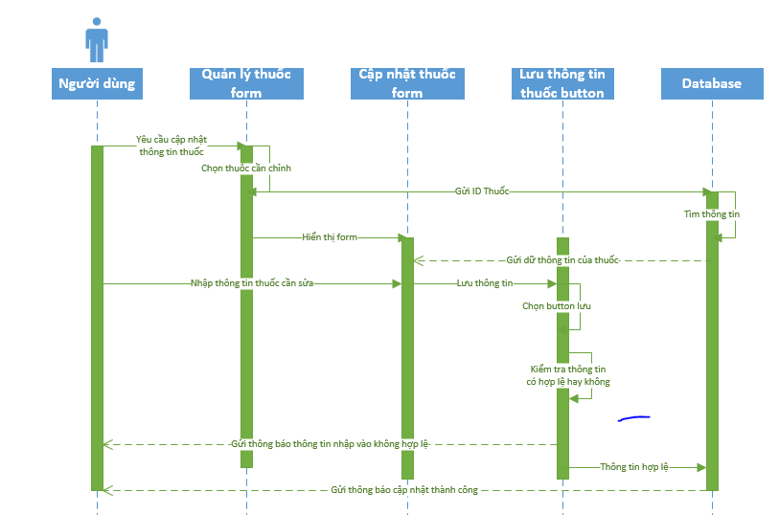

**5.3 Xóa một record (thuốc)**

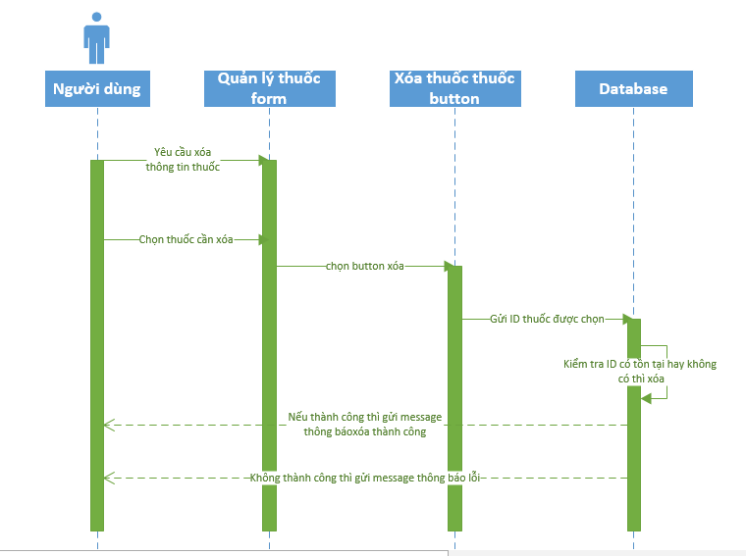

**5.4 Tạo báo cáo**

**5.5 Tạo hóa đơn**

**5.6 Quản lý bán thuốc**